
Problématique et enjeu

Longtemps, on a considéré que le métier du manager consistait avant tout à organiser le travail de ses équipes pour parvenir à un résultat collectif. Il s’agissait de planifier les tâches, de donner des directions claires et d’arbitrer pour avancer. Or, beaucoup de managers constatent un fossé entre ce rôle théorique et leur quotidien.

En outre, nombreux sont les managers qui se trouvent promus au rôle de manager sans avoir été formés au métier de manager et sans avoir été préparés à leur nouveau rôle.

Cette problématique est particulièrement vraie en France où beaucoup de dirigeants ont longtemps affirmé que le management et le leadership ne s’apprennent pas dans les livres mais sont avant tout une question de personnalité, de caractère, de qualités naturelles et d’expérience.

C’est faux, l’expérience sur le terrain permet à certains de réussir dans leur rôle de manager mais au prix de nombreuses erreurs et/ou dommages collatéraux qui auraient pu être évités. Et au final, la méconnaissance de certaines ‘Best Practices’ en management pérennisent certains défauts générant des conflits ou des problèmes qui pourraient être évités.

La présente fiche protocole ne vise pas à remplacer un cours de management mais à lister la plupart des bonnes pratiques afin de vous donner les éléments pour une feuille de route à constituer vous-même, ainsi que quelques clés rapides pour la mettre en pratique.

Protocole

1 - Faites le point sur les bonnes pratiques de management que vous devez maîtriser :

- Repérez dans la liste des bonnes pratiques figurant dans la dernière section de cette fiche protocole (Recueil des bonnes pratiques de management), celles que vous devez travailler et maîtriser.
- Classez-les par ordre de priorité. Commencez par celles ayant un caractère d’urgence mais également celles qui vont avoir un effet de levier maximisé sur un grand nombre d’habitudes ou de comportements que vous souhaitez voir changer. Par exemple si vous avez un problème de gestion du temps et que vous êtes tout le temps débordé , résoudre ce problème vous permettra d’être plus à l’écoute de vos collaborateurs, de pouvoir prendre le temps d’adapter votre style de management à votre interlocuteur, de pouvoir organiser la délégation de certaines de vos tâches (cela prend du temps avant d’en faire gagner) et de rendre vos collaborateurs plus autonomes et responsables,…

2 - Constituez votre feuille de route de montée en compétence managériale

- Reprenez dans votre feuille de route l’ensemble des nouvelles pratiques que vous souhaitez intégrer classées par ordre de priorité.
- Pour chaque nouvelle pratique indiquez les résultats attendu, c’est-à-dire l’ensemble des comportements/habitudes que vous souhaitez voir évoluer et comment vous pourrez matérialiser que le résultat a été atteint (feedback).
- Indiquez également pour chaque pratique à intégrer un récapitulatif des conseils prodigués dans les fiches protocoles comme celle-ci ou autres documentation que vous pouvez avoir éventuellement sur le sujet.

3 - Effectuez un premier changement
Choisissez la première pratique à intégrer et mettez au point la feuille de route détaillée limitée à la mise en œuvre de cette première pratique en vous appuyant sur les conseils des fiches protocoles F5 et F6 sur le changement de comportements et la gestion des habitudes.

4 - Obtenez confirmation du premier changement avant de passer à l’objectif suivant
Attendez d’avoir eu confirmation par un ou plusieurs tiers que vous avez intégré cette nouvelle pratique de manière satisfaisante et répétitive avant d’intégrer la pratique suivante.

5 – Déroulez votre feuille de route générale 1 pratique à la fois.
Recueil des bonnes pratiques du manager

1 – Aujourd’hui le rôle du manager est plus un rôle de facilitateur que d’organisateur
- Inspirer l’action.
- Sécurisez les moyens.
- Préservez les équilibres.
Le tableau ci-dessous donne des exemples de comportements que le manager peut adopter dans ses trois domaines pour faciliter l’action de ses équipes. Il illustre également le résultat à atteindre en termes de ressenti au sein de ses équipes.
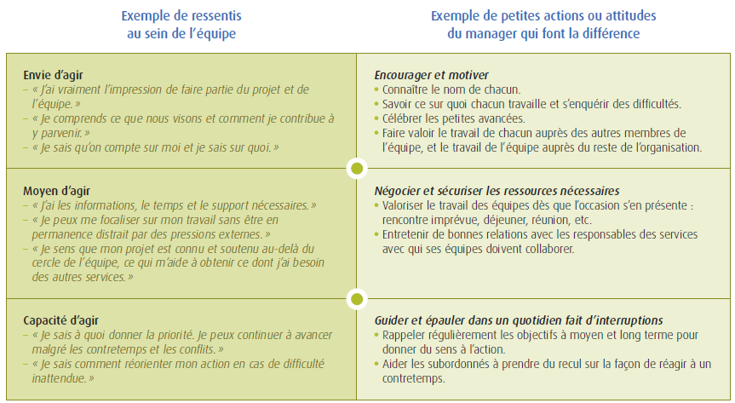

2 - Obtenir la Confiance
- Les équipes travaillent plus efficacement quand elles sont en confiance.
- Communiquer sur vos valeurs et vos priorités. Attention, rien ne va de soi. C’est important.
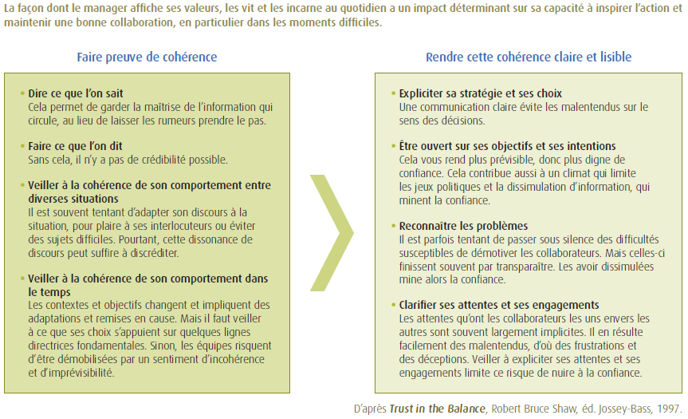

- Faites vous-même preuve de confiance et montrez le.
- Montrez que vous vous souciez de chacun… et sans préférence !
- Reconnaissez vos propres dérapages. Personne n’est irréprochable et il suffit d’une erreur pour perdre la confiance. Le seul moyen de ne pas perdre cette confiance est de reconnaitre ses erreurs.
- Demandez des feedbacks réguliers à vos collaborateurs (posez des questions précises et demandez une évaluation).
- Gardez-vous d’adopter des postures trop absolues. A l’heure de la surabondance d’information et des communications temps réel, vous n’avez probablement pas toutes les informations et les points de vue divergents sont des mines d’information.
- Confrontez-vous régulièrement aux faits. Ne vous contentez pas de suppositions.
- Ne portez pas de jugements sur vos collaborateurs. Parlez uniquement des conséquences de leur comportement en illustrant vos propos par des faits précis et datés.
- Les 8 étapes pour prendre une décision : écoutez, écoutez, écoutez, comprenez, analysez, échangez, écoutez, puis décidez.

3 - Le management évolue. Comprenez les nouveaux enjeux
Méfiez-vous de l’image du manager leader héroïque, cette personnalité sûre d’elle, sans doute ni angoisse, autonome, qui s’est construite sans l’aide des autres. Le manager du XXIème siècle est à l’opposé de cette image d’Épinal.
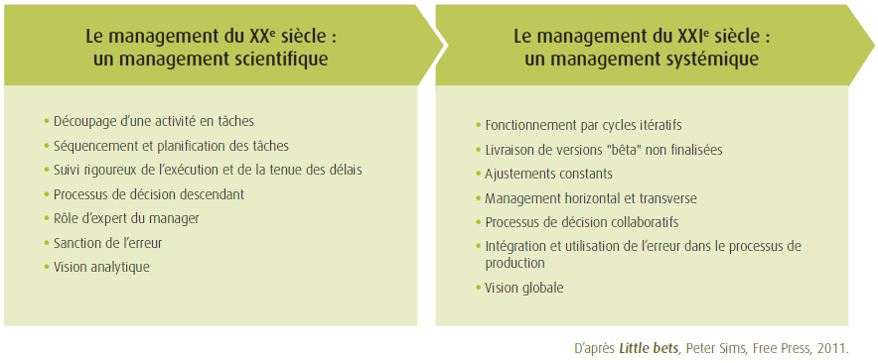
4 – Armez-vous face à la volatilité
- Prenez garde à l’illusion de l’expertise.
- Privilégiez l’accès immédiat à l’expertise la plus à jour plutôt que la conservation de l’expertise.
- L’expertise la mieux armée pour le changement est celle de la maîtrise de l’incertitude.
- Sachez donner du sens

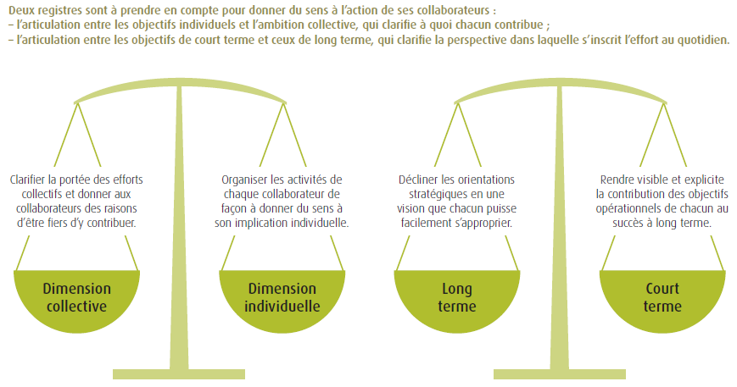

- Ouvrez vos équipes sur l’extérieur.
- Sachez vous entourer.

5 – Maîtriser les risques d’infobésité
- Savoir maîtriser la surabondance d’informations est en passe de devenir une compétence clé.
- Contribuez à la gestion pertinente et optimisée des bases d’informations.
- Sélectionnez vos flux d’information.
- Communiquez sans alimenter l’infobésité.

6 - Développez votre attention portée aux émotions
- Les sollicitations incessantes, y compris à distance, conséquences des moyens de communication modernes et d’une accessibilité devenue temps réel, rend primordiale l’acuité de perception des émotions chez soi et chez les autres.
- Gérez votre énergie : il est impératif de compenser les phases de suractivité par des phases permettant de se ressourcer afin de conserver son efficacité.
- Prenez les décisions importantes au bon moment. Ne prenez pas de décisions importantes après une phase de suractivité importante. Notre énergie de décideur est limitée et nous risquons de prendre des décisions faciles plutôt que pertinentes. Prenez vos décisions après vous être ressourcé et reposé.
- L’illustration suivante résume les 5 savoirs clés du leader du XXIème siècle d’après une étude McKinsey :
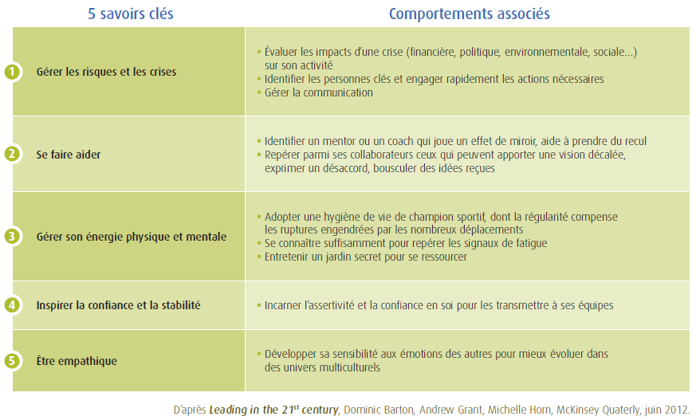

- Développer son acuité aux émotions pour développer la confiance en soi et développer de nouvelles compétences d’animation d’équipe :

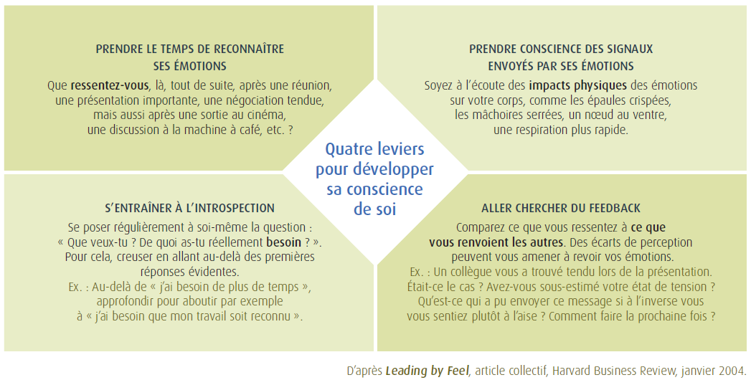

- Placez vos peurs et vos émotions au service de vos objectifs.
- Reconnaissez votre anxiété pour la gérer.
- Développer de nouvelles compétences d’animation d’équipe

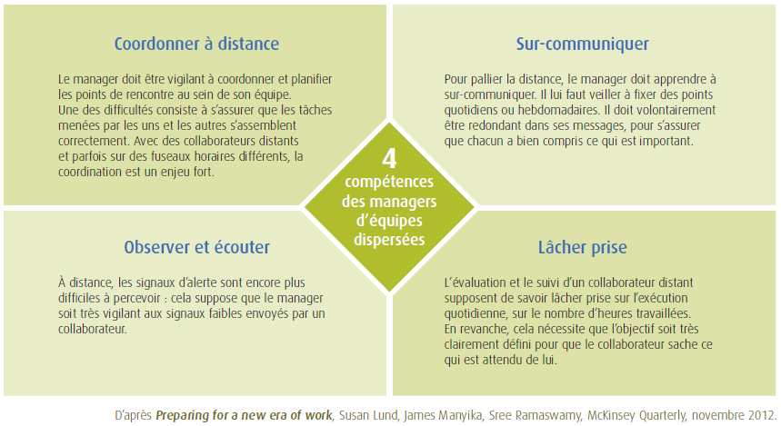

7 – Situez votre capacité d’influence et comprenez les jeux d’influence qui vous entourent
- Comprenez que l’influence est un outil nécessaire, à la disposition de tous, et dont il faut connaître la portée et ses limites.
- Une compréhension fine des enjeux des uns et des autres est la base de l’influence.
- Développez votre intelligence des situations en décodant le fonctionnement de l’organisation dont vous faites partie et en intégrant ce qui motive les positions des uns et des autres afin de développer une action plus affûtée :

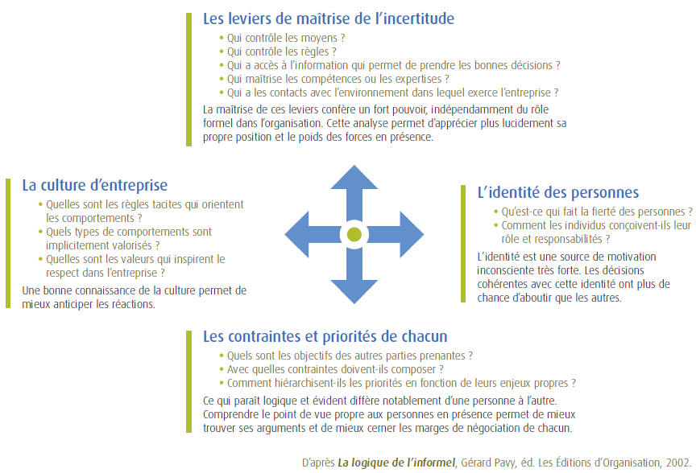

- Il n’y a pas d’influence sans réseaux. Construisez activement vos réseaux non pas sous un angle politique et personnel mais sous l’angle de l’efficacité de votre action en tant que manager et pour faciliter le travail de vos équipes :

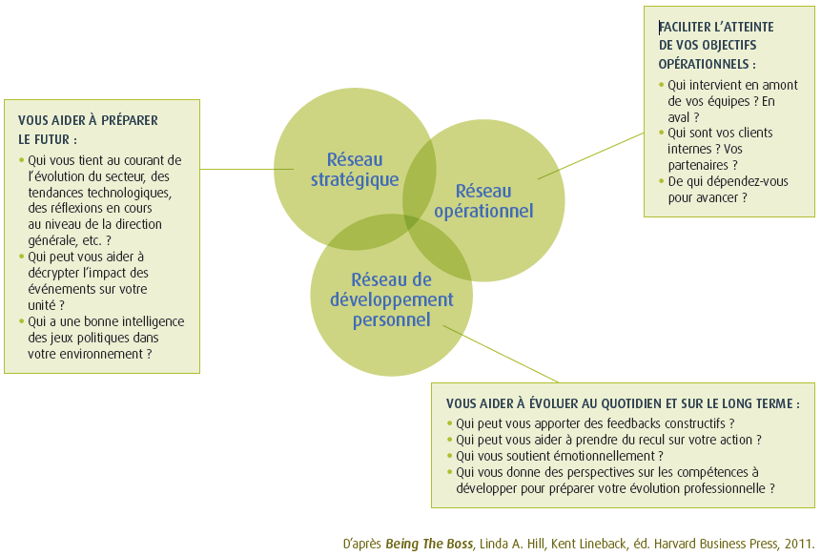

8 - Gérez la complexité

- La réalité du quotidien d’une équipe oblige le manager a des compromis permanents.
- Protégez votre équipe sans l’isoler.
- Maintenez la bonne dose de conflit constructif. Trop de conflit paralyse. Une équipe qui ne connait pas de conflit est une équipe qui stagne. Voir la fiche Protocole F2 sur le conflit.
- Planifiez et adaptez-vous en temps réel. En envisageant ses plans d’actions non pas comme un simple enchaînement de tâches et d’échéances, mais comme l’expression d’un raisonnement et des hypothèses qui les sous-tendent, on se donne le moyen d’orienter au mieux l’action face aux inévitables impondérables.

9 - Construisez votre succès avec les autres

- Appuyez-vous sur des conseillers ou des mentors externes à l’organisation.
- Cela crée l’opportunité d’une relation dans laquelle les enjeux d’ego, de comparaison ou de pouvoir sont minimisés, et facilite ainsi des échanges sincères et ouverts.
- Voici les différents rôles que peut avoir un mentor/conseiller afin de vous aider à développer de nouvelles compétences et comportements :

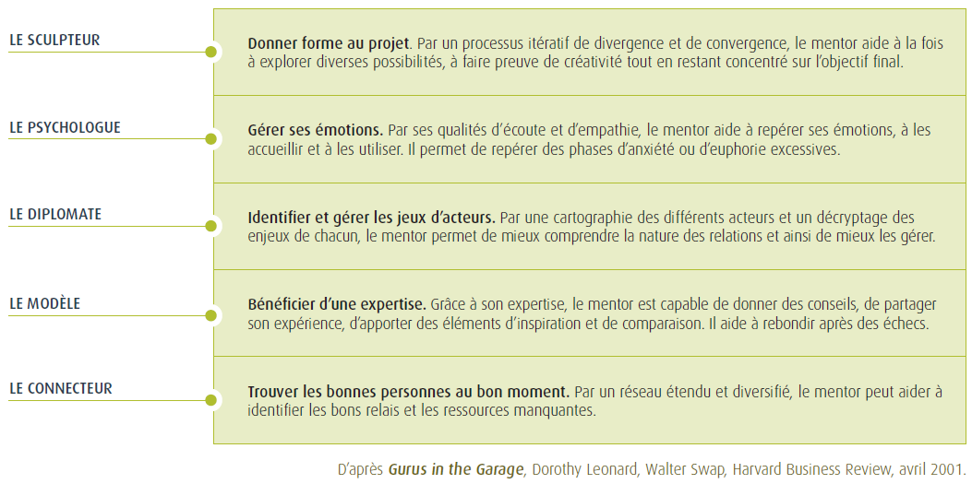

- Appuyez-vous sur l’initiative de vos équipes.
Comme vous y invite le management situationnel (Fiche Protocole n° 3 – Section 2) faites évoluer vos équipes vers la zone optimale d’autonomie (compétence et motivation).
Adoptez une approche délégative et laissez-les vous proposer ce qui doit être fait.
Puis jouez simplement votre rôle de facilitateur et concentrez-vous sur d’autres tâches ou projets.

10 – Tenez compte des différences de personnalité et de motivations pour mobiliser vos collaborateurs. Adaptez vos arguments.

